CÔNG TY ĐẤU GIÁ HỢP DANH KHẢI BẢO - CHI NHÁNH QUẢNG NGÃI   | CỘNG HOÀ XÃ HỘI CHỦ NGHĨA VIỆT NAM  Độc lập - Tự do - Hạnh phúc
Số: 02/QCĐG-KBQN | Quảng Ngãi, ngày 19 tháng 9 năm 2025
QUY CHẾ CUỘC ĐẤU GIÁ
Căn cứ:
- Luật đấu giá tài sản năm 2016 và Luật số 37/2024/QH15 ngày 27/6/2024 sửa đổi, bổ sung một số điều của Luật Đấu giá tài sản 2016 có hiệu lực từ ngày 01/01/2025;
- Nghị định số 172/2024/NĐ-CP ngày 27 tháng 12 năm 2024 của Chính phủ quy định chi tiết một số điều của Luật Đấu giá tài sản số 01/2016/QH14 được sửa đổi, bổ sung một số điều theo Luật số 37/2024/QH15;
- Thông tư số 03/2025/TT-BTC ngày 22/01/2025 của Bộ Tài Chính hướng dẫn về chế độ tài chính trong hoạt động đấu giá tài sản; quy định việc thu, chi, quản lý và sử dụng tiền bán hồ sơ mời tham gia đấu giá, tiền đặt trước của người tham gia đấu giá không được nhận lại theo quy định của pháp luật về đấu giá tài sản;
- Quyết định số 1311/QĐ-BTP ngày 22 tháng 4 năm 2025 của Bộ Tư pháp ban hành khung giá dịch vụ đấu giá tài sản mà pháp luật quy định phải bán thông qua đấu giá;
- Thông tư số 19/2024/TT-BTP ngày 31 tháng 12 năm 2024 của Bộ Tư pháp quy định chi tiết về hướng dẫn thi hành một số điều của Luật Đấu giá tài sản 01/2016/QH14 được sửa đổi, bổ sung một số điều theo Luật 37/2024/QH15;
- Thông tư số 20/2024/TT-BTP ngày 31 tháng 12 năm 2024 của Bộ Tư pháp quy định cơ chế, chính sách về giá dịch vụ đấu giá tài sản mà pháp luật quy định phải bán thông qua đấu giá, chi phí đăng thông báo lựa chọn tổ chức hành nghề đấu giá tài sản, chi phí thông báo công khai việc đấu giá trên Cổng Đấu giá tài sản quốc giá, chi phí sử dụng Cổng Đấu giá tài sản quốc gia để đấu giá bằng hình thức đấu giá trực tuyến;
- Thực hiện Hợp đồng dịch vụ đấu giá số: 02/2025/HĐDVĐG-KBQN ngày 19/9/2025 giữa Công ty đấu giá hợp danh Khải Bảo – Chi nhánh Quảng Ngãi và Thi hành án dân sự tỉnh Quảng Ngãi.
Theo sự uỷ quyền của Công ty đấu giá hợp danh Khải Bảo, Công ty đấu giá hợp danh Khải Bảo – Chi nhánh Quảng Ngãi ban hành Quy chế cuộc đấu giá như sau:

CHƯƠNG I
NHỮNG QUY ĐỊNH CHUNG

Điều 1. Phạm vi áp dụng
Quy chế này quy định nguyên tắc, trình tự, thủ tục, hình thức, phương thức đấu giá và các nội dung khác liên quan đến việc đấu giá tài sản theo quy định của Luật đấu giá tài sản số 01/2016/QH14 ngày 17/11/2016 và Luật số 37/2024/QH15 ngày 27/6/2024 sửa đổi, bổ sung một số điều của Luật Đấu giá tài sản 2016 có hiệu lực từ ngày 01/01/2025; Nghị định số 172/2024/NĐ-CP ngày 27/12/2024 của Chính phủ quy định chi tiết một số điều của Luật Đấu giá tài sản số 01/2016/QH14 được sửa đổi, bổ sung một số điều theo Luật số 37/2024/QH15. Quyền và trách nhiệm của người có tài sản đấu giá, tổ chức hành nghề đấu giá tài sản, người tham gia đấu giá, người trúng đấu giá, hình thức xử lý vi phạm và thực hiện kết quả đấu giá.
Điều 2. Giải thích từ ngữ
2.1. Giá khởi điểm: giá ban đầu thấp nhất của tài sản đấu giá trong trường hợp đấu giá theo phương thức trả giá lên;
2.2. Bước giá: là mức chênh lệch giữa lần trả giá đầu tiên so với giá khởi điểm hoặc giữa lần trả giá sau so với lần trả giá trước liền kề.
2.3. Trang thông tin điện tử đấu giá trực tuyến: là trang thông tin điện tử có địa chỉ tên miền là https://taichinhqnamqtc.vn.
2.4. Người mua được tài sản đấu giá: là người trúng đấu giá và ký kết hợp đồng mua bán tài sản đấu giá.
2.5. Người tham gia đấu giá: là người có đủ điều kiện tham gia đấu giá đăng ký tham gia đấu giá hợp lệ theo quy định của Quy chế này.
2.6. Người trúng đấu giá: là người tham gia đấu giá có mức trả giá hợp lệ cao nhất (không thấp hơn giá khởi điểm) và có thời gian trả giá sớm nhất được hệ thống thông tin đấu giá trực tuyến ghi nhận tại thời điểm kết thúc việc trả giá khi đấu giá theo phương thức trả giá lên.
2.7. Phương thức trả giá lên: là phương thức người tham gia đấu giá trả giá từ thấp lên cao cho đến khi xác định được người trả giá cao nhất so với giá khởi điểm.
2.8. Ngày trên hệ thống đấu giá trực tuyến: là ngày dương lịch, được tính theo múi giờ Việt Nam GMT +7.
2.9. Giờ trên hệ thống đấu giá trực tuyến: là giờ được ghi nhận trên hệ thống trang thông tin điện tử đấu giá trực tuyến được tính theo múi giờ Việt Nam GMT +7.
2.10. Thời gian trên hệ thống đấu giá trực tuyến: là thời gian hiển thị trên trang thông tin điện tử đấu giá trực tuyến https://taichinhqnamqtc.vn được tính theo múi giờ Việt Nam GMT +7, độ chính xác là 1/1000 giây.
2.11. Đơn vị tiền tệ: đơn vị tiền tệ sử dụng trong mọi giao dịch theo Quy chế này là Việt Nam đồng (viết tắt là đồng).
2.12. Giá trả hợp lệ: là giá trả phải bằng giá khởi điểm hoặc trả tăng lên so với giá khởi điểm một hoặc nhiều bước giá.
2.13. Giá trúng đấu giá: là giá trả hợp lệ cao nhất và có thời gian trả giá sớm nhất được hệ thống thông tin đấu giá trực tuyến ghi nhận tại thời điểm kết thúc việc trả giá khi đấu giá theo phương thức trả giá lên để làm cơ sở trình cơ quan có thẩm quyền phê duyệt.
2.14. Khoản tiền đặt trước: là khoản tiền mà người tham gia đấu giá phải nộp theo quy định để xác định trách nhiệm tham gia đấu giá của mình.
2.15. Các từ ngữ, thuật ngữ khác: các từ ngữ, thuật ngữ trong bản Quy chế đấu giá này được sử dụng và hiểu theo nghĩa các từ ngữ, thuật ngữ theo Luật Đấu giá tài sản, Nghị định số 172/2024/NĐ-CP ngày 27/12/2024 của Chính phủ quy định chi tiết một số điều của Luật Đấu giá tài sản số 01/2016/QH14 được sửa đổi, bổ sung một số điều theo Luật số 37/2024/QH15.

CHƯƠNG II
QUY ĐỊNH CỤ THỂ

Điều 3. Người có tài sản đấu giá: Thi hành án dân sự tỉnh Quảng Ngãi

Điều 4. Tổ chức hành nghề đấu giá tài sản
Công ty đấu giá hợp danh Khải Bảo
+ Trụ sở chính: Phòng 2.05, Số 06 Lương Định Của, phường Bình Trưng, TP. Hồ Chí Minh. Điện thoại: 0862 707176.
Chi nhánh được uỷ quyền: Công ty đấu giá hợp danh Khải Bảo - Chi nhánh Quảng Ngãi.
+ Địa chỉ: Số 23, Nguyễn Nghiêm, phường Cẩm Thành, tỉnh Quảng Ngãi. Điện thoại: 082.232.8282.

Điều 5. Tài sản đấu giá, giá khởi điểm, bước giá, tiền đặt trước và thông tin liên quan đến tài sản đấu giá.
5.1. Tài sản đấu giá: Tài sản thi hành án theo quy định của pháp luật về thi hành án dân sự là:
Tài sản 1: Quyền sử dụng diện tích 50,5m² đất; Hình thức sử dụng: riêng; Mục đích sử dụng: đất ở tại nông thôn; Thời hạn sử dụng: lâu dài; Nguồn gốc sử dụng: Công nhận QSDĐ như giao đất có thu tiền sử dụng đất, thuộc thửa đất số 150, tờ bản đồ số 1, xã Nghĩa An, thành phố Quảng Ngãi, tỉnh Quảng Ngãi (nay là xã An Phú, tỉnh Quảng Ngãi). Đất đã được Ủy ban nhân dân huyện Tư Nghĩa cấp Giấy chứng nhận Quyền sử dụng đất, quyền sở hữu nhà ở và tài sản khác gắn liền với đất số phát hành BH 457656, số vào sổ cấp GCN: CH 02210 ngày 20/12/2011 cho ông Phạm Cu, bà Võ Thị Nhị. Đất có giới cận:
+ Phía Bắc giáp thửa đất số 151;
+ Phía Nam giáp đường đi;
+ Phía Đông giáp đường đi;
+ Phía Tây giáp thửa đất số 149.
Tài sản gắn liền với đất: 01 ngôi nhà cấp IV, có diện tích xây dựng 50,5m², diện tích sử dụng: 80m² (phần gác lửng có diện tích 29,5m²). Nhà có kết cấu: Móng xây đá chẻ, tường xây gạch hoàn thiện lăng sơn, trụ bê tông cốt thép, mái lợp tole, xà gồ gỗ, trần đóng la phông nhựa, nền lát gạch men; Cầu thang tay vịn + lan can bằng inox, mặt bậc cầu thang áp gạch men, khung cầu thang bê tông cốt thép; Cửa đi và cửa sổ bằng nhôm + kính. Phần gác lửng: sàn bê tông cốt thép, vách ngăn + cửa đi bằng nhôm kính, nền lát gạch men. Nhà có hệ thống nhà vệ sinh trong nhà. Nhà chưa được cơ quan nhà nước có thẩm quyền cấp quyền sở hữu nhà.
Tài sản thuộc quyền sở hữu, sử dụng của ông Phạm Cu, bà Võ Thị Nhị đã thế chấp cho Ngân hàng Nông nghiệp và phát triển nông thôn Việt Nam – Chi nhánh huyện Tư Nghĩa theo hợp đồng thế chấp số 469/14/HĐTC ngày 16/12/2014.
Tài sản 2: Quyền sử dụng diện tích 39,2m² đất; Hình thức sử dụng: riêng; Mục đích sử dụng: đất ở tại nông thôn; Thời hạn sử dụng: lâu dài; Nguồn gốc sử dụng: Công nhận QSDĐ như giao đất có thu tiền sử dụng đất, thuộc thửa đất số 184, tờ bản đồ số 1, xã Nghĩa An, thành phố Quảng Ngãi, tỉnh Quảng Ngãi (nay là xã An Phú, tỉnh Quảng Ngãi). Đất đã được Ủy ban nhân dân huyện Tư Nghĩa cấp Giấy chứng nhận Quyền sử dụng đất, quyền sở hữu nhà ở và tài sản khác gắn liền với đất số phát hành BH 212578, số vào sổ cấp GCN: CH 01471 ngày 20/12/2011 cho ông Phạm Minh Đức, bà Phạm Thị Hạnh, nhưng đã chuyển nhượng cho ông Phạm Cu, bà Võ Thị Nhị và được Văn phòng Đăng ký đất đai tỉnh Quảng Ngãi – chi nhánh thành phố Quảng Ngãi (nay là Văn phòng Đăng ký đất đai tỉnh Quảng Ngãi – chi nhánh văn phòng đăng ký đất đai khu vực III) xác nhận vào ngày 23/4/2015. Đất có giới cận:
+ Phía Bắc giáp đường đi;
+ Phía Nam giáp thửa đất số 183;
+ Phía Đông giáp đường đi;
+ Phía Tây giáp thửa đất số 183.
Tài sản gắn liền với đất: 01 ngôi nhà cấp IV, có diện tích xây dựng 39,2m², diện tích sử dụng: 52,35m² (phần gác lửng có diện tích 13,15m²). Nhà có kết cấu: Móng xây đá chẻ, tường xây gạch hoàn thiện lăng sơn, trụ bê tông cốt thép, mái lợp tole, xà gồ gỗ, trần đóng la phông nhựa, nền lát gạch men; Cầu thang xoắn bằng inox; Cửa đi và cửa sổ bằng nhôm + kính. Phần gác lửng: sàn bê tông cốt thép, nền lát gạch men. Nhà có hệ thống nhà vệ sinh trong nhà. Nhà chưa được cơ quan nhà nước có thẩm quyền cấp quyền sở hữu nhà.
Tài sản thuộc quyền sở hữu, sử dụng của ông Phạm Cu, bà Võ Thị Nhị đã thế chấp cho Ngân hàng Nông nghiệp và phát triển nông thôn Việt Nam – Chi nhánh huyện Tư Nghĩa theo hợp đồng thế chấp số 69/17/HĐTC ngày 06/03/2017.
5.2. Bước giá:
+ Tài sản 1: 3.000.000 đồng.
+ Tài sản 2: 2.000.000 đồng.
5.3. Giá khởi điểm:
Tài sản 1: Tổng giá trị quyền sử dụng đất và tài sản gắn liền trên đất: 400.156.000 đồng (Bằng chữ: Bốn trăm triệu, một trăm năm mươi sáu nghìn đồng./.).
Tài sản 2: Tổng giá trị quyền sử dụng đất và tài sản gắn liền trên đất: 301.829.000 đồng (Bằng chữ: Ba trăm lẻ một triệu, tám trăm hai mươi chín nghìn đồng./.).
Ghi chú:
- Bán riêng lẻ từng tài sản;
- Giá trên chưa bao gồm thuế Giá trị gia tăng (VAT) và giá này chưa bao gồm các loại thuế và các chi phí cho việc đăng ký quyền sở hữu và quyền sử dụng theo quy định pháp luật, người mua trúng đấu giá phải nộp các khoản thuế, phí và lệ phí phát sinh trong quá trình làm thủ tục liên quan đến việc mua bán tài sản trừ thuế thu nhập (nếu có).
5.4. Tiền đặt trước: 20% giá khởi điểm.

Điều 6. Hình thức, phương thức, nguyên tắc, điều kiện tổ chức đấu giá

6.1. Hình thức đấu giá: Đấu giá trực tuyến.

6.2. Phương thức đấu giá: Phương thức trả giá lên.

6.3. Nguyên tắc đấu giá tài sản:
- Tuân thủ quy định của pháp luật.
- Bảo đảm tính độc lập, trung thực, công khai, minh bạch, công bằng, khách quan.
- Bảo vệ quyền, lợi ích hợp pháp của người có tài sản đấu giá, người tham gia đấu giá, người trúng đấu giá, người mua được tài sản đấu giá, tổ chức hành nghề đấu giá tài sản, đấu giá viên.
- Phiên đấu giá phải được điều hành bởi đấu giá viên.
- Người tham gia đấu giá thực hiện mua hồ sơ tham gia và phải nộp 01 (một) khoản tiền đặt trước theo quy định tại Quy chế này khi đăng ký tham gia đấu giá.
- Trường hợp phiên đấu giá không tổ chức được thì người đăng ký tham gia đấu giá được hoàn lại tiền mua hồ sơ đã nộp trong thời hạn 03 ngày làm việc kể từ ngày dự kiến tổ chức phiên đấu giá. Không hoàn lại tiền hồ sơ đối với người tham gia đấu giá có hành vi vi phạm quy định của pháp luật đấu giá trong thời gian tổ chức đấu giá.
Điều 7. Đối tượng, điều kiện đăng ký tham gia đấu giá

7.1. Đối tượng được đăng ký tham gia đấu giá
Khách hàng đăng ký tham gia đấu giá không thuộc trường hợp bị cấm tham gia đấu giá, không được đăng ký tham gia đấu giá theo quy định tại Luật Đấu giá tài sản hiện hành.
7.2. Những người không được đăng ký tham gia đấu giá:

Người không có năng lực hành vi dân sự, người bị mất hoặc bị hạn chế năng lực hành vi dân sự, người có khó khăn trong nhận thức, làm chủ hành vi hoặc người tại thời điểm đăng ký tham gia đấu giá không nhận thức, làm chủ được hành vi của mình.

Người làm việc trong tổ chức hành nghề đấu giá tài sản thực hiện phiên đấu giá; cha, mẹ, vợ, chồng, con, anh ruột, chị ruột, em ruột của đấu giá viên điều hành phiên đấu giá; người trực tiếp giám định, định giá tài sản; cha, mẹ, vợ, chồng, con, anh ruột, chị ruột, em ruột của người trực tiếp giám định, định giá tài sản.

Người được chủ sở hữu tài sản ủy quyền xử lý tài sản, người có quyền quyết định bán tài sản, người ký hợp đồng dịch vụ đấu giá tài sản, người có quyền quyết định bán tài sản của người khác theo quy định của pháp luật.

Cha, mẹ, vợ, chồng, con, anh ruột, chị ruột, em ruột của người được chủ sở hữu tài sản ủy quyền xử lý tài sản, người có quyền quyết định bán tài sản, người ký hợp đồng dịch vụ đấu giá tài sản, người có quyền quyết định bán tài sản của người khác theo quy định của pháp luật.

Người không có quyền mua tài sản đấu giá theo quy định của pháp luật áp dụng đối với loại tài sản đó.

Thuộc đối tượng bị cấm tham gia đấu giá theo quy định của pháp luật.

Điều 8. Đăng ký và rút lại đăng ký tham gia đấu giá

8.1. Đăng ký tham gia đấu giá
Khách hàng có nhu cầu tham gia đấu giá chuẩn bị hồ sơ tham gia đấu giá theo đúng quy định tại Điều 7 Quy chế này. Khách hàng nộp hồ sơ, nộp tiền mua hồ sơ, nộp tiền đặt trước theo đúng thời gian và địa điểm quy định tại Thông báo mời tham gia đấu giá của Công ty đấu giá hợp danh Khải Bảo (Thông báo mời tham gia đấu giá là tài liệu không tách rời bản quy chế này).

8.2. Rút lại đăng ký tham gia đấu giá
- Trước khi hết thời hạn nộp hồ sơ, người đăng ký tham gia đấu giá xin rút hồ sơ đăng ký tham gia đấu giá thì phải có đơn xin rút hồ sơ đấu giá gửi đến Công ty đấu giá hợp danh Khải Bảo, thì khoản tiền đặt trước đã nộp được hoàn trả lại chậm nhất sau 03 ngày làm việc, kể từ ngày tổ chức phiên đấu giá. Sau khi hết thời hạn nộp hồ sơ, người tham gia đấu giá không được rút hồ sơ tham gia đấu giá.
- Người đăng ký tham gia đấu giá xin rút hồ sơ đăng ký tham gia đấu giá trong thời gian quy định chỉ được nhận lại khoản tiền đặt trước đã nộp.
Điều 9. Thời gian, địa điểm xem thực địa; thời gian bán và tiếp nhận hồ sơ mời đăng ký tham gia đấu giá; địa điểm bán và tiếp nhận hồ sơ tham gia đấu giá.
- Thời gian, địa điểm xem tài sản:
+ Thời gian xem tài sản: trong giờ hành chính từ 08 giờ 00 phút ngày 22/9/2025 đến 17h00 phút ngày 26/9/2025. Công ty Đấu giá Hợp danh Khải Bảo cấp giấy giới thiệu cho khách hàng khi mua hồ sơ, mọi chi phí xem tài sản khách hàng tự chi trả.
+ Địa điểm xem tài sản: Thôn Phổ Trường, xã Nghĩa An, huyện Tư Nghĩa, tỉnh Quảng Ngãi (nay là xã An Phú, tỉnh Quảng Ngãi).
- Thời gian bán và tiếp nhận hồ sơ mời đăng ký tham gia đấu giá và xem hồ sơ giấy tờ về tài sản đấu giá.
+ Thời gian: Trong giờ hành chính từ 08 giờ 00 phút ngày 22/9/2025 đến 17h00 phút ngày 09/10/2025
+ Tiền bán hồ sơ mời tham gia đấu giá: 100.000 đồng/hồ sơ
Trong trường hợp nộp hồ sơ đăng ký tham gia đấu giá qua đường bưu chính: Hồ sơ của khách hàng phải là 01 bộ hoàn chỉnh theo quy định tại quy chế này và Công ty Đấu giá hợp danh Khải Bảo phải nhận được trước 17h00 phút ngày 09/10/2025 .
Mọi trường hợp hồ sơ tiếp nhận sau 17h00 phút ngày 09/10/2025 đều được xem là không hợp lệ.
- Địa điểm bán và tiếp nhận hồ sơ tham gia đấu giá xem hồ giấy tờ về tài sản đấu giá.
+ Trụ sở chính: Phòng 2.05, Số 06 Lương Định Của, phường Bình Trưng, TP. Hồ Chí Minh. Điện thoại: 0862 707176.
+ Địa chỉ chi nhánh Quảng Ngãi: Số 23, Nguyễn Nghiêm, phường Cẩm Thành, tỉnh Quảng Ngãi. Điện thoại: 082.232.8282.
+ Người đăng ký tham gia đấu giá có thể mua hồ sơ và nộp hồ sơ đăng ký tham gia đấu giá qua đường bưu chính. Trong trường hợp mua hồ sơ đăng ký tham gia đấu giá qua đường bưu chính, người đăng ký tham gia đấu giá liên hệ trước qua số điện thoại 0862707176 của Công ty Đấu giá hợp danh Khải Bảo để yêu cầu mua hồ sơ, sau đó tiến hành chuyển khoản tiền mua hồ sơ và cung cấp địa chỉ nhận hồ sơ để Công ty Đấu giá hợp danh Khải Bảo gửi bộ hồ sơ đăng ký tham gia đấu giá về địa chỉ theo yêu cầu của người đăng ký tham gia đấu giá.

Điều 10. Cách thức đăng ký tham gia đấu giá, cách thức trả giá.

10.1. Cách thức đăng ký tham gia phiên đấu giá trực tuyến:
Sau khi khách hàng nộp đủ hồ sơ đăng ký tham gia đấu giá và nộp đủ tiền đặt trước đúng quy định tại Quy chế này, khách hàng tiến hành thao tác sau để đăng ký tài khoản đấu giá trực tuyến:
Người tham gia đấu giá truy cập vào trang thông tin điện tử đấu giá trực tuyến: taichinhqnamqtc.vn để đăng ký tài khoản tham gia đấu giá:
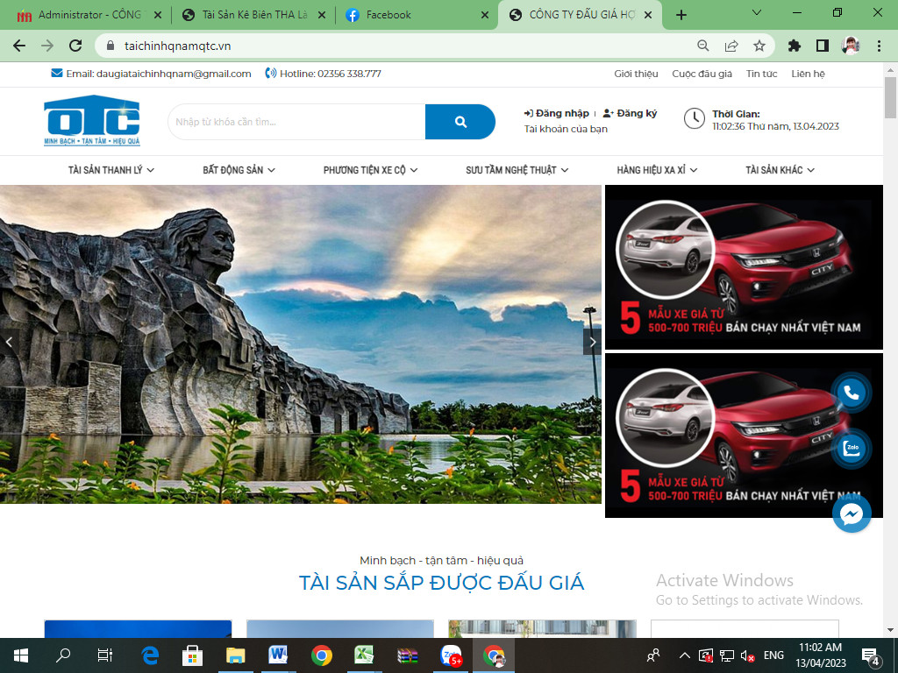
* Đối với người chưa có tài khoản, lần đầu tham gia đấu giá
Nhấn vào mục Đăng ký để tạo tài khoản đấu giá
Người tham gia đấu giá chọn loại tài khoản Cá nhân hoặc Tổ chức để nhập các thông tin theo yêu cầu,
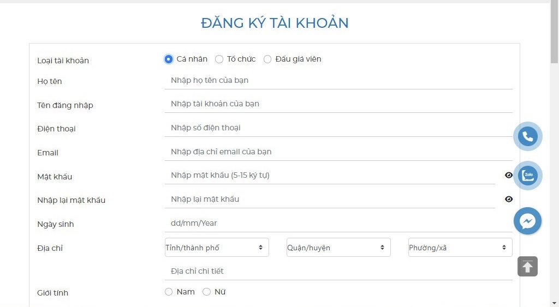
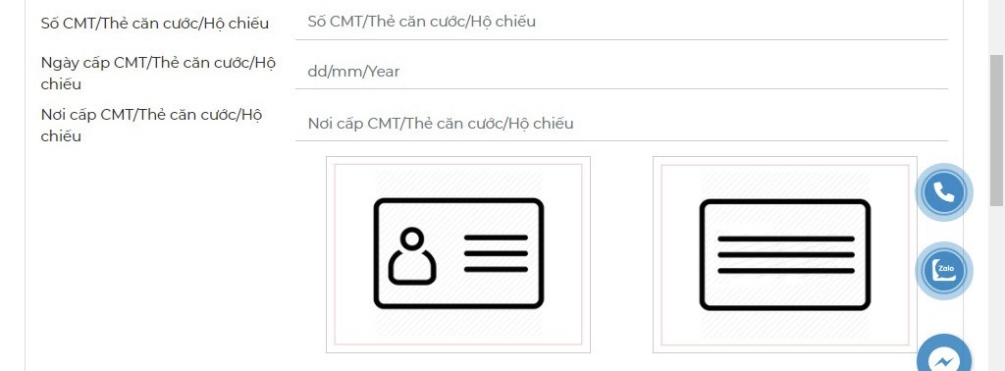
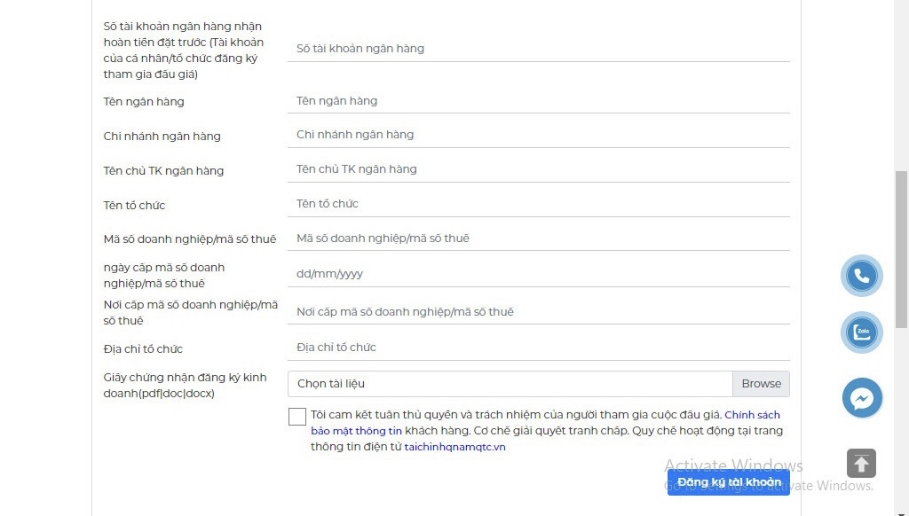
Bấm vào biểu tượng để upload hình ảnh CMND/CCCD bản chính, mặt trước và mặt sau.
Đối với người tham gia đấu giá là tổ chức thì bấm chọn Browse để upload giấy chứng nhận đăng ký kinh doanh bản chính.

Sau khi đã hoàn tất các thông tin yêu cầu, người tham gia đấu giá tick ☑ vào ô vuông để cam kết tuân thủ nguyên tắc và trách nhiệm của người tham gia đấu giá.
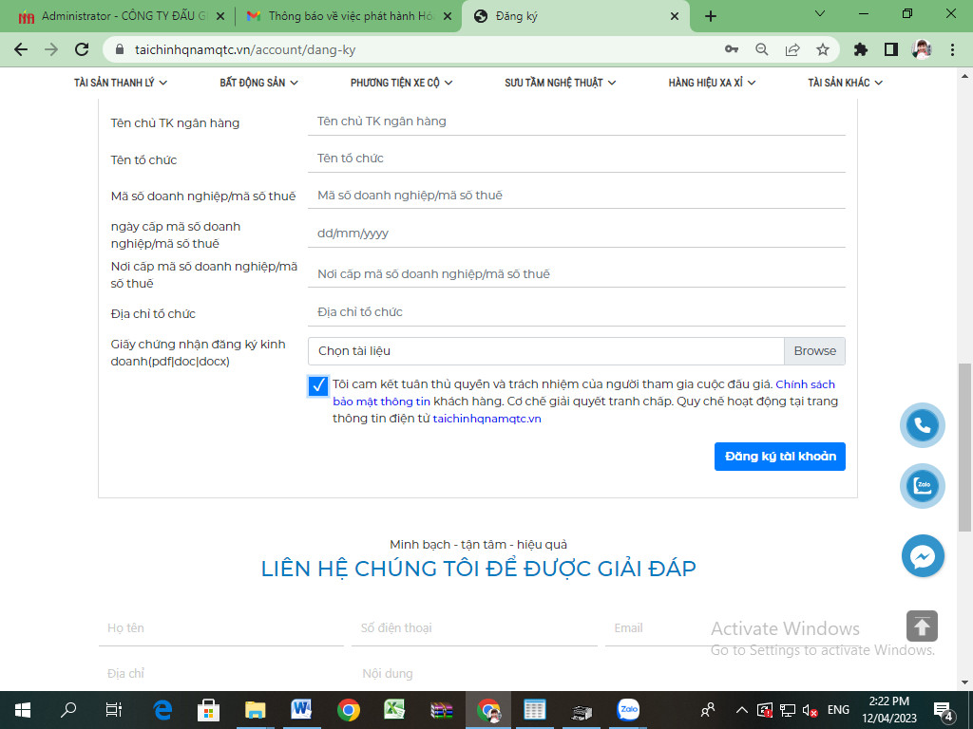
Bấm nút để hoàn tất việc tạo tài khoản đấu giá. Tài khoản của người tham gia đấu giá sẽ được kiểm tra và kích hoạt từ Quản trị Website.
Sau khi đăng ký thành công hệ thống sẽ gởi email về tài khoản email khách hàng đã đăng ký.
Khách hàng quay lại trang web để đăng nhập kiểm tra tài khoản của mình.
* Đối với khách hàng đã có tài khoản, đã tham gia đấu giá các tài sản trước
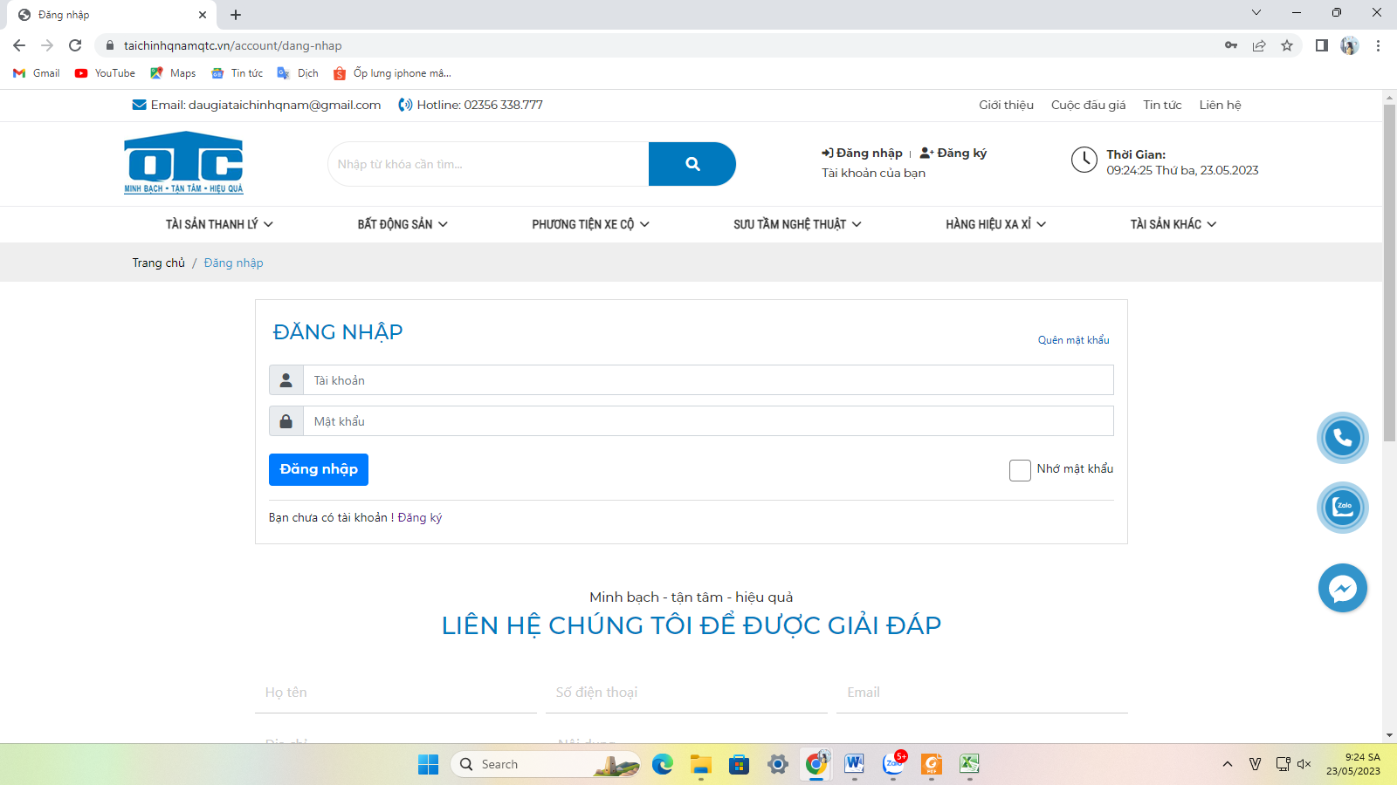
Nhấn vào mục Đăng nhập để đăng nhập tài khoản của mình đã đăng ký trước đó.
Nhập tài khoản và mật khẩu đã đăng ký nhấp đăng nhập. Hệ thống sẽ đăng nhập vào tài khoản của mình đã đăng ký.
Sau khi đăng ký và đăng nhập thành công tài khoản, khách hàng kích vào chọn sắp đấu giá hoặc đang diễn ra để tìm kiếm tài sản khách hàng cần đấu giá.
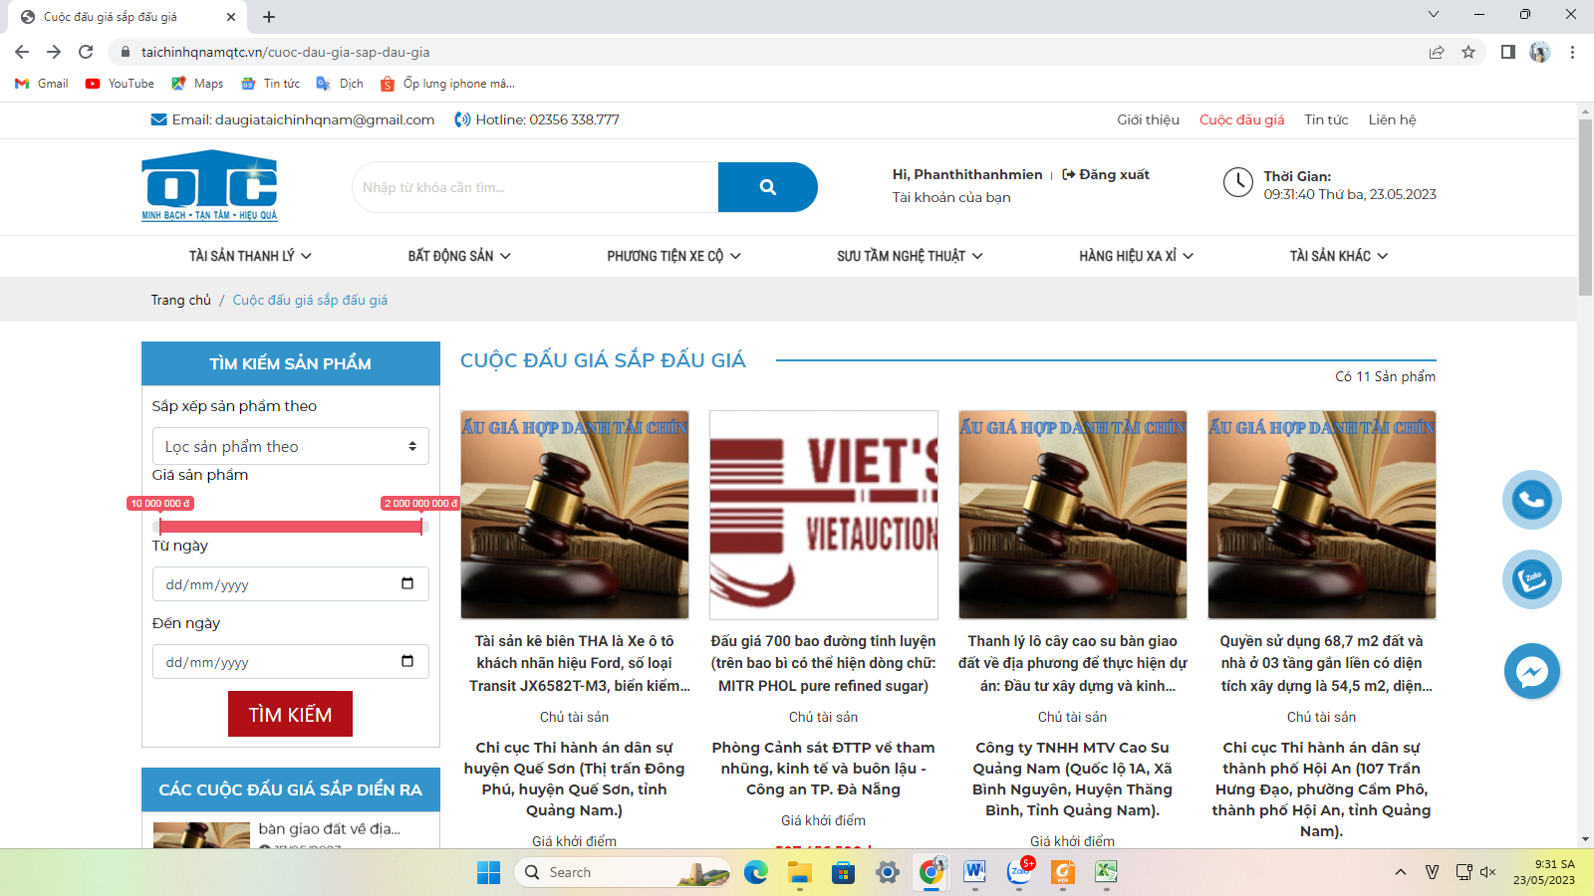
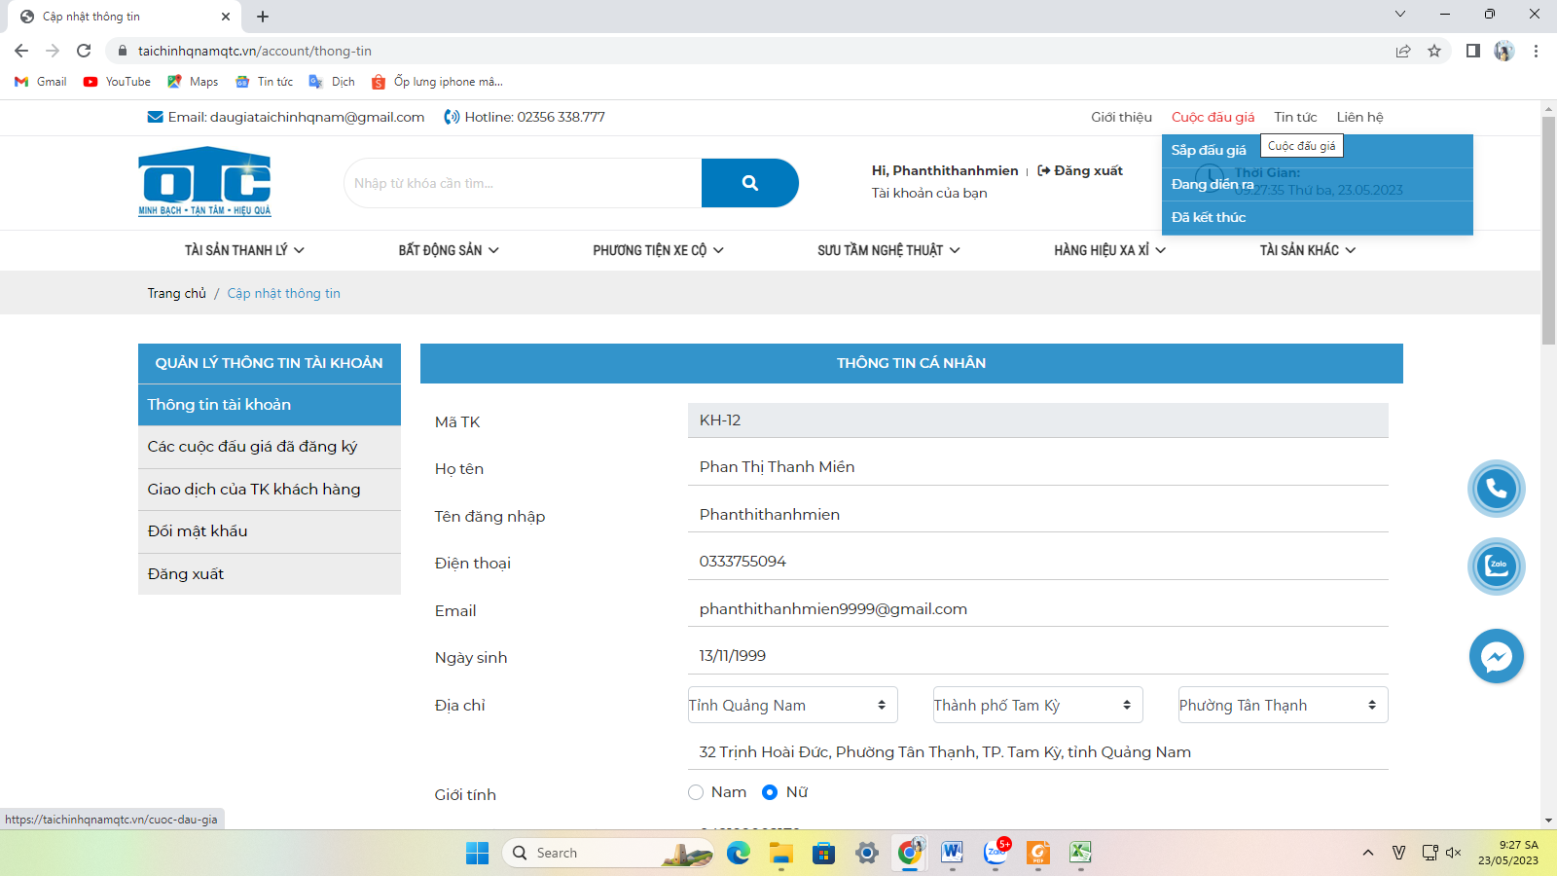
Tìm kiếm tài sản tham gia đấu giá và nhấn vào tài sản đó để đăng ký tham gia. Khách hàng kích vào 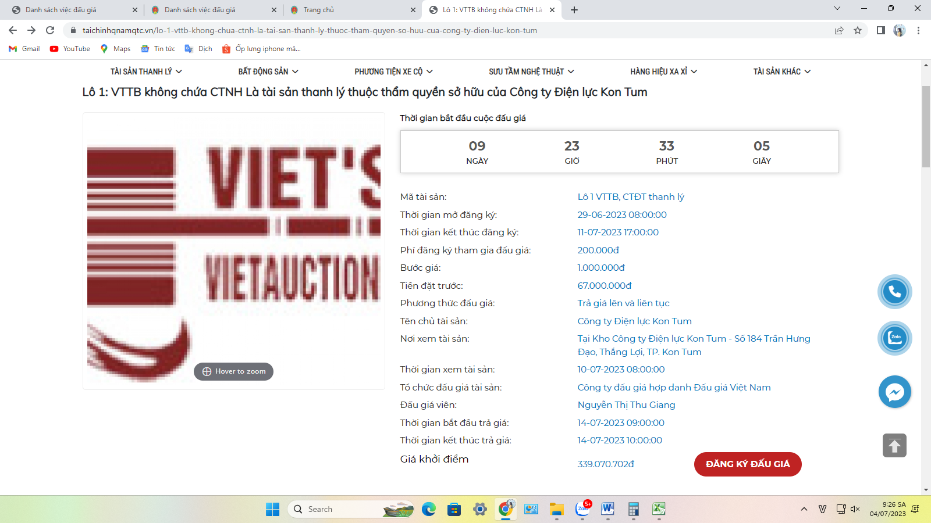để đăng ký tài sản đấu giá. Sau khi khách hàng đọc và nghiên cứu rõ quy chế ở trên thì bấm tích xanh vào ô 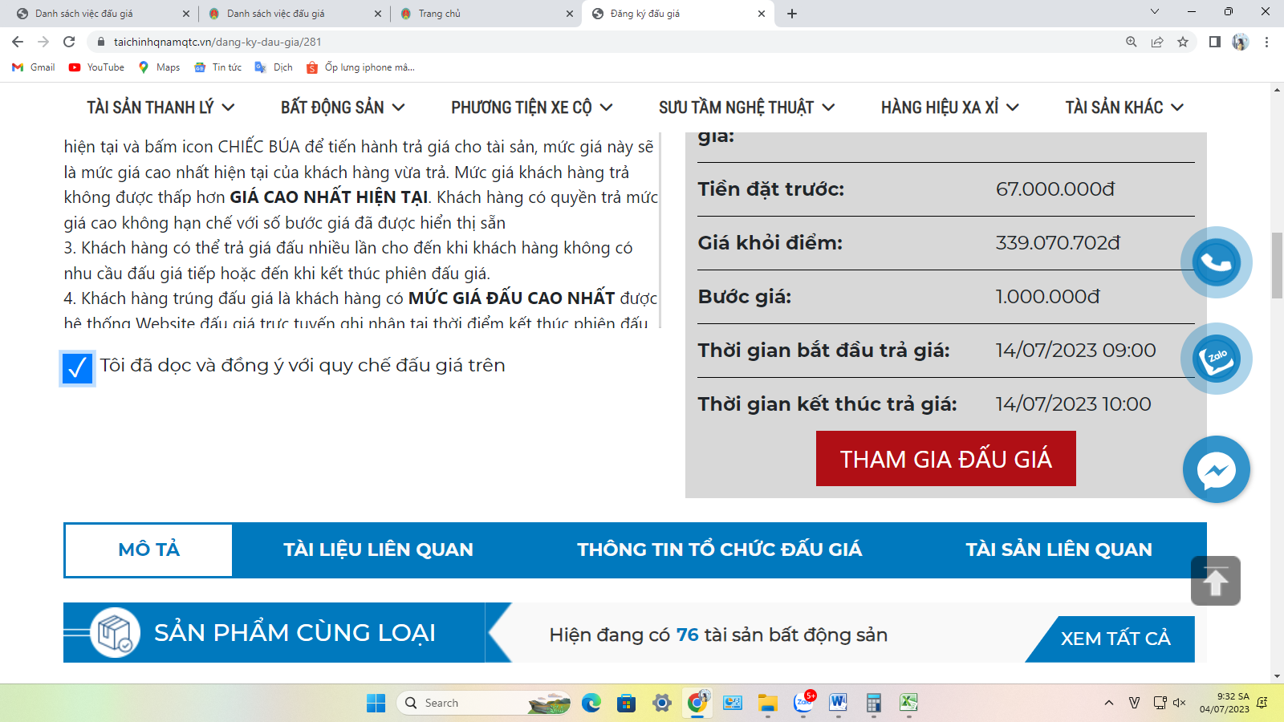, khách hàng sẽ chịu mọi trách nhiệm khi tích chọn đồng ý. Sau đó, khách hàng bấm chọn để hoàn tất thủ tục đăng ký tài sản tham gia đấu giá. Khách hàng kiểm tra hộp thư đến của email đã đăng ký, mọi thông báo giao dịch thành công sẽ được gởi về tài khoản email mà khách hàng đã đăng ký.
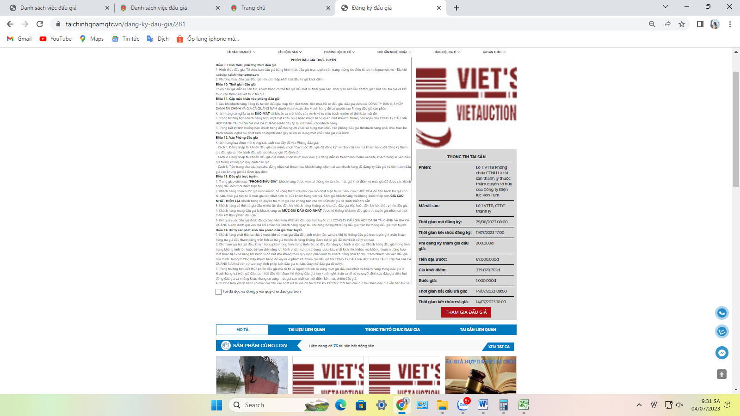
Sau khi hoàn tất thủ tục, thoát màn hình đến thời gian mở cuộc đấu giá đăng nhập vào tài khoản để tham gia trả giá.
Lưu ý:
Tính từ thời điểm khách hàng đã đăng ký thành công tài sản tham gia đấu giá và đã nhận được email đăng ký thành công từ hệ thông trực tuyến gởi về email của khách hàng; khách hàng không được thay đổi, chỉnh sửa bất kỳ thông tin cá nhân cũng như những thông tin tài khoản đã đăng ký trước đó. Nếu khách hàng muốn thay đổi thông tin hay chỉnh sửa thông tin trên tài khoản thì phải báo ngay với quản trị viên chúng tôi (trước khi phiên đấu giá diễn ra) được biết và cập nhập thông tin mới kịp thời.
Trường hợp, khách hàng tự ý thay đổi thông tin hay chỉnh sửa trên tài khoản của mình mà không thông báo với quản trị viên trước khi phiên đấu giá diễn ra thì khách hàng tự chịu mọi trách nhiệm về quyền lợi tham gia đấu giá của mình.
Đến thời gian mở cuộc đấu người tham gia đấu giá đăng nhập vào tài khoản, vào tài sản đấu giá và thực hiện việc trả giá theo phương thức trả giá lên trong thời gian đấu giá.
Lưu ý:
+ Khách hàng chịu trách nhiệm về tính chính xác, trung thực của các thông tin, tài liệu cung cấp cho Công ty Đấu giá Hợp danh Khải Bảo; chịu trách nhiệm về việc bảo mật và sử dụng tài khoản truy cập trên website: taichinhqnamqtc.vn
+ Khách hàng phải tự trang bị máy móc, thiết bị, đường truyền để đảm bảo tham gia đấu giá trực tuyến đúng thời hạn theo thông báo đấu giá và đảm bảo đường truyền kết nối mạng internet để đảm bảo việc Đăng nhập vào hệ thống, tiến hành Điểm danh và tham gia phiên đấu giá theo đúng thời gian quy định tại Quy chế này.
10.2. Thời gian, địa điểm tổ chức phiên đấu giá
- Thời gian tổ chức phiên đấu giá: Thời điểm bắt đầu đấu giá từ 14 giờ 00 phút ngày 14/10/2025 đến 15 giờ 00 phút ngày 14/10/2025 (thời gian đấu giá được lấy theo thời gian được quy ước hiển thị tại trang Web đấu giá trực tuyến).
- Địa điểm tổ chức cuộc đấu giá: Trang thông tin điện tử đấu giá trực tuyến https://taichinhqnamqtc.vn.
Không có bước tiến hành điểm danh
10.3. Tiến hành đấu giá
Để tiến hành trả giá, người dùng thực hiện các thao tác sau:
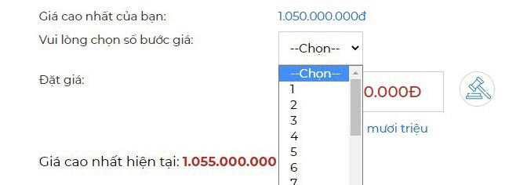
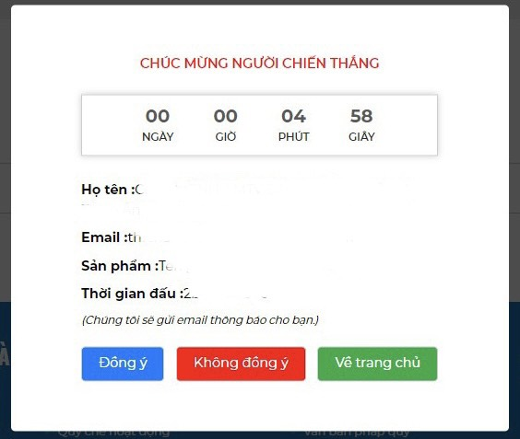
Mỗi lần trả giá, khách hàng phải bấm chọn số bước giá theo ý muốn của mình (số bước giá được lập trình từ 1,2,3,……đến 100) rồi click vào biểu tượng “chiếc búa” để trả giá (số bước giá và biểu tượng “chiếc búa” được hiển thị trên màn hình giao diện của khách hàng).
- Yêu cầu về mức giá trả: Mức giá của người trả sau phải cao hơn mức giá của người trả trước liền kề một số tiền bằng tối thiểu 01 bước giá quy định tại Quy chế này
Trên giao diện hệ thống đấu giá, giá người trả trước liền kề được hiển thị là “Giá cao nhất hiện tại” để người trả sau có căn cứ đưa ra mức giá của mình cho phù hợp với yêu cầu trên.
- Sau khi click vào biểu tượng “chiếc búa”, hệ thống sẽ nổi lên số tiền bạn muốn trả đồng thời với dòng chữ hỏi “ Bạn có chắc chắn muốn đấu giá không”
Xác nhận trả giá:



Nhấn vào nút để hoàn tất việc trả giá và ngược lại nhấn vào nút để thoát
- Cuộc đấu giá được tiến hành liên tục như trên, hết người này đến người khác cho đến khi hết thời gian trả giá và xác định được người trúng đấu giá.
* Lưu ý: Người tham gia đấu giá phải tự trang bị máy móc, thiết bị, đường truyền kết nối mạng internet để đảm bảo việc tham gia cuộc đấu giá trực tuyến đúng thời gian quy định tại Quy chế này.
- Tại thời điểm kết thúc cuộc đấu giá, đấu giá viên được Công ty Đấu giá Hợp danh Khải Bảo phân công chịu trách nhiệm tổ chức thực hiện cuộc đấu giá trực tuyến xác định người trúng đấu giá như sau:
+ Người trúng đấu giá là người có giá trả hợp lệ cao nhất và có thời gian trả giá sớm nhất được hệ thống thông tin đấu giá trực tuyến ghi nhận tại thời điểm kết thúc việc trả giá.
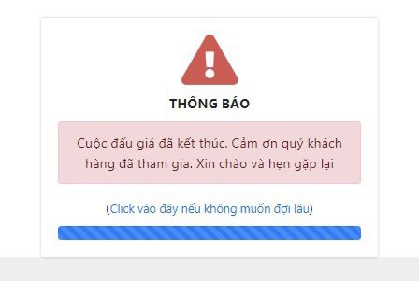
+ Trường hợp khách hàng tham gia đấu giá không trúng đấu giá, khi kết thúc cuộc đấu giá màn hình sẽ hiển thị thông báo.
+ Trường hợp kết thúc thời gian đấu giá, có từ hai người trở lên cùng trả giá cao nhất thì người trả giá sớm nhất theo ghi nhận của hệ thống thông tin đấu giá trực tuyến là người trúng đấu giá.
- Đấu giá viên được Công ty Đấu giá Hợp danh Khải Bảo phân công chịu trách nhiệm tổ chức thực hiện cuộc đấu giá trực tuyến căn cứ kết quả xác định người trúng đấu giá công bố người trúng đấu giá trên hệ thống đấu giá trực tuyến ngay sau khi cuộc đấu giá kết thúc.
- Kết quả cuộc đấu giá trực tuyến được đăng công khai trên hệ thống đấu giá trực tuyến và được gửi vào địa chỉ email của người tham gia đấu giá đã đăng ký với Công ty Đấu giá Hợp danh Khải Bảo ngay sau khi công bố người trúng đấu giá trên hệ thống đấu giá trực tuyến.

10.4. Rút lại giá đã trả
- Trường hợp rút lại giá đã trả: Trong thời gian đấu giá (kể từ thời điểm bắt đầu tiến hành đấu giá đến thời điểm kết thúc đấu giá), nếu khách hàng đã chấp nhận giá đã trả (bấm nút OK) nhưng sau đó rút lại giá đã trả (bấm nút ) thì cuộc đấu giá vẫn tiếp tục và hệ thống bắt đầu từ giá của người trả giá liền kề trước đó.
2. Người rút lại giá đã trả sẽ bị hệ thống truất quyền tham gia cuộc đấu giá (bằng cách không hiển thị lên số bước giá để trả giá) đồng thời không được nhận lại khoản tiền đặt trước.
10.5. Kết thúc phiên đấu giá trực tuyến, xác định người trúng đấu giá
- Tại thời điểm kết thúc phiên đấu giá, đấu giá viên được Tổ chức hành nghề đấu giá tài sản phân công chịu trách nhiệm thực hiện phiên đấu giá trực tuyến xác định người trúng đấu giá như sau:
+ Người trúng đấu giá là người có giá trả hợp lệ cao nhất (không thấp hơn giá khởi điểm) và có thời gian trả giá sớm nhất được hệ thống thông tin đấu giá trực tuyến ghi nhận tại thời điểm kết thúc việc trả giá.
+ Trường hợp, kết thúc thời gian đấu giá, nếu có từ hai người trở lên cùng nhập một mức giá cao nhất và bằng nhau thì người đã thao tác trả giá sớm nhất theo ghi nhận của hệ thống thông tin đấu giá trực tuyến là người trúng đấu giá.
- Đấu giá viên được Tổ chức hành nghề đấu giá tài sản phân công chịu trách nhiệm thực hiện phiên đấu giá trực tuyến căn cứ kết quả trả giá để xác định người trúng đấu giá, công bố kết quả trúng đấu giá trên hệ thống đấu giá trực tuyến ngay sau khi phiên đấu giá kết thúc.
- Kết quả phiên đấu giá được công khai trên Trang đấu giá trực tuyến và được hệ thống đấu giá trực tuyến: https://taichinhqnamqtc.vn gửi thông báo vào Email của người trúng đấu giá ngay sau khi đấu giá viên xác nhận phiên đấu giá thành trên hệ thống đấu giá trực tuyến.

10.5. Biên bản phiên đấu giá
- Biên bản phiên đấu giá trực tuyến ghi nhận thời điểm bắt đầu tiến hành đấu giá, thời điểm kết thúc phiên đấu giá, số người tham gia đấu giá, số người trả giá, số lần trả giá của mỗi mã khách hàng, số người không trả giá, số người không điểm danh (nếu có), giá trúng đấu giá, người trúng đấu giá và các thông tin của Người có tài sản đấu giá, tổ chức hành nghề đấu giá tài sản. Diễn biến phiên đấu giá được hệ thống đấu giá trực tuyến ghi nhận và được trích xuất, có xác nhận của Tổ chức hành nghề đấu giá tài sản vận hành Trang thông tin đấu giá trực tuyến kèm theo Biên bản đấu giá.
- Biên bản đấu giá được lập tại thời điểm kết thúc việc trả giá, có chữ ký của đấu giá viên chịu trách nhiệm tổ chức thực hiện phiên đấu giá trực tuyến, người ghi biên bản, người có tài sản đấu giá. Người trúng đấu giá có trách nhiệm liên hệ với Công ty đấu giá hợp danh Khải Bảo để ký Biên bản đấu giá trong thời hạn 03 (ba) ngày làm việc kể từ ngày kết thúc phiên đấu giá.
- Người trúng đấu giá không ký biên bản được coi là từ chối ký Biên bản đấu giá và coi như không chấp nhận ký kết hợp đồng thì khoản tiền đặt trước của người từ chối trúng đấu giá, từ chối nhận tài sản đã trúng đấu giá không được hoàn trả lại và số tiền này thuộc về người có tài sản đấu giá.
10.6. Thông báo kết quả phiên đấu giá
- Sau khi có kết quả đấu giá, Tổ chức hành nghề đấu giá tài sản thông báo bằng văn bản cho Người có tài sản về kết quả đấu giá và thông báo cho người trúng đấu giá được biết kết quả đã được gửi vào Email của người trúng đấu giá.
- Thông báo ghi rõ các thông tin về tài sản đấu giá, thời điểm bắt đầu và kết thúc việc trả giá, thời điểm hệ thống đấu giá trực tuyến ghi nhận giá trúng đấu giá và các thông tin của người trúng đấu giá.
10.7. Từ chối kết quả trúng đấu giá
- Kết thúc thời gian trả giá, nếu người trúng đấu giá từ chối kết quả trúng đấu giá, không thực hiện ký biên bản phiên đấu giá thì đấu giá viên xét mức giá trả liền kề nếu giá liền kề đó cộng với khoản tiền đặt trước ít nhất bằng giá đã trả của người từ chối kết quả trúng đấu giá. Biên bản phiên đấu giá và các tài liệu khác sẽ được gửi cho Người trúng đấu giá với giá liền kề, nếu người trả giá liền kề chấp nhận và đồng ý.
- Trường hợp, giá liền kề cộng với khoản tiền đặt trước nhỏ hơn giá đã trả của người từ chối kết quả trúng đấu giá hoặc người có mức giá trả liền kề không chấp nhận, không đồng ý thì phiên đấu giá không thành. Người trả giá liền kề không thuộc trường hợp bị tịch thu khoản tiền đặt trước đấu giá đã nộp.

10.8. Xử lý các tình huống phát sinh
Các tình huống phát sinh được đấu giá viên xử lý theo quy định pháp luật về đấu giá tài sản.
Điều 11: Tiền mua hồ sơ mời tham gia đấu giá, tiền đặt trước và xử lý khoản tiền đặt trước.
11.1. Tiền mua hồ sơ tham gia đấu giá, tiền đặt trước; Ngày, giờ bắt đầu, kết thúc nộp tiền đặt trước đấu giá.
- Người tham gia đấu giá phải nộp tiền đặt trước theo quy định tại khoản 5.4 Điều 5 Quy chế này.
- Thời gian nộp tiền đặt trước của người đăng ký tham gia đấu giá: Khách hàng nộp tiền đặt trước từ ngày 22/9/2025 đến 17h00 ngày 09/10/2025;
- Hình thức nộp tiền đặt trước: Khách hàng chuyển khoản số tiền đặt trước vào số tài khoản của Công ty Đấu giá Hợp danh Khải Bảo như sau:
+ Tên chủ tài khoản: Công ty Đấu giá Hợp danh Khải Bảo
+ Số tài khoản: 1516188188 tại Ngân hàng TMCP Á Châu (ACB) – CN Hoà Hưng.
* Lưu ý:
- Người tham gia đấu giá có trách nhiệm mua hồ sơ mời tham gia đấu giá, nộp đủ khoản tiền đặt trước trong thời gian, địa điểm theo quy định.
- Người nộp tiền phải lưu giữ Giấy nộp tiền/Giấy xác nhận/Ủy nhiệm chi/ Lệnh chi đối với khoản tiền đặt trước tham gia đấu giá đã nộp.
- Người tham gia đấu giá nộp chuyển khoản tiền đặt trước vào tài khoản của Công ty đấu giá đấu giá hợp danh Khải Bảo và phải nộp đủ một lần toàn bộ số tiền đặt trước theo đúng số tiền đã được quy định, không được chia nhỏ số tiền để nộp.
- Trường hợp, khoản tiền đặt trước của người đăng ký tham gia đấu giá “Báo Có” vào tài khoản của Công ty đấu giá hợp danh Khải Bảo sau thời hạn quy định tại Thông báo đấu giá thì người đó không đủ điều kiện tham gia cuộc đấu giá. Công ty đấu giá hợp danh Khải Bảo không có bất kỳ thỏa thuận nào với khách hàng về việc nộp bổ sung hồ sơ và nộp tiền đặt trước sau thời hạn quy định tại thông báo đã phát hành công khai.
- Khoản tiền đặt trước không được tính lãi trong bất kỳ trường hợp nào.
- Chỉ những người mua hồ sơ mời đấu giá, nộp hồ sơ đăng ký tham gia đấu giá, nộp tiền đặt trước trong thời gian quy định mới được công nhận là hợp lệ.
- Trường hợp trúng đấu giá thì khoản tiền đặt trước được chuyển thành tiền đặt cọc để bảo đảm thực hiện nghĩa vụ. Việc xử lý tiền đặt cọc thực hiện theo quy định của pháp luật về dân sự và quy định khác của pháp luật có liên quan.
- Mọi chi phí liên quan đến việc nộp tiền đặt trước do người tham gia đấu giá có trách nhiệm tự chi trả.
11.2. Xử lý khoản tiền đặt trước
- Khoản tiền đặt trước của Người trúng đấu giá được trừ vào tổng số tiền trúng đấu giá phải nộp Ngân sách nhà nước.
- Những khách hàng không trúng đấu giá, không vi phạm quy chế đấu giá sẽ được nhận lại 100% số tiền đặt trước bằng chuyển khoản trong thời hạn 03 (ba) ngày làm việc, kể từ ngày kết thúc cuộc đấu. Trường hợp khách hàng cung cấp sai số tài khoản dẫn đến việc chậm trễ hoặc phát sinh chi phí trong quá trình nhận lại khoản tiền đặt trước thì khách hàng tự chịu trách nhiệm.
- Khoản tiền đặt trước của khách hàng tham gia đấu giá vi phạm quy chế đấu giá sẽ không được trả lại trong các trường hợp (khoản 6, Điều 39, Luật đấu giá 2016; được sửa đổi bổ sung bởi Luật số 37/2024/QH15 ngày 26/6/2024 có hiệu lực từ ngày 01/01/2025):
a) Đã nộp tiền đặt trước nhưng không tham gia phiên đấu giá, buổi công bố giá mà không thuộc trường hợp bất khả kháng;
b) Bị truất quyền tham gia đấu giá do có hành vi vi phạm các quy định tại khoản 5 Điều 9 của Luật đấu giá Tài sản.
c) Rút lại giá đã trả hoặc giá đã chấp nhận theo quy định tại Điều 50 của Luật Đấu giá tài sản;
d)Từ chối kết quả trúng đấu giá theo quy định tại Điều 51 của Luật đấu giá Tài sản;
đ) Từ chối ký biên bản đấu giá theo quy định tại Khoản 3, Điều 44 của Luật đấu giá tài sản;
e) Người mua được tài sản đấu giá không nộp đủ tiền đặt trước theo quy định.
- Đối với tất cả những trường hợp vi phạm trên, toàn bộ số tiền đặt trước của khách hàng được nộp vào ngân sách nhà nước và được quản lý, sử dụng theo quy định của pháp luật.

11.3. Thời gian, cách thức nhận lại khoản tiền đặt trước:
- Trong thời hạn 03 ngày làm việc kể từ ngày kết thúc phiên đấu giá, người tham gia đấu giá không trúng đấu giá và không thuộc trường hợp không được nhận lại tiền đặt trước sẽ được hoàn trả lại khoản tiền đặt trước bằng hình thức chuyển khoản vào tài khoản của chính người tham gia đấu giá đã cung cấp trên phiếu đăng ký tham gia đấu giá.
Lưu ý:
- Người tham gia đấu giá phải cung cấp tên tài khoản nhận lại tiền đặt trước (trong trường hợp không trúng đấu giá và không thuộc trường hợp không được nhận lại khoản tiền đặt trước) phải là tên tài khoản của chính người tham gia đấu giá.
- Mọi chi phí liên quan đến việc nhận lại tiền đặt trước do người tham gia đấu giá chịu.

Điều 12. Điều chỉnh hồ sơ tham gia đấu giá trong thời hạn đăng ký tham gia đấu giá còn hiệu lực.
Mọi sự điều chỉnh giấy tờ, hồ sơ người đăng ký tham gia đấu giá chỉ được xem xét, giải quyết nếu thời hạn tiếp nhận hồ sơ đăng ký tham gia đấu giá chưa kết thúc.

Điều 13. Quyền và trách nhiệm của người trúng đấu giá

13.1. Quyền của người trúng đấu giá
- Được xác nhận kết quả trúng đấu giá và làm các thủ tục để nhận tài sản trúng đấu giá theo quy định;
- Được hưởng các quyền của người trúng đấu giá theo quy định pháp luật;
- Được trừ khoản tiền đặt trước vào số tiền trúng đấu giá phải nộp;
- Được hưởng các quyền khác theo quy định của pháp luật.

13.2. Trách nhiệm của người trúng đấu giá
- Ký biên bản đấu giá;
- Khi xây dựng phải xin cấp phép theo quy định của pháp luật;
- Nộp đủ và đúng hạn tiền trúng đấu giá theo thông báo nộp tiền của Cơ quan thuế;
- Thực hiện các nghĩa vụ theo đúng văn bản thỏa thuận khi đã ký;
- Thực hiện các nghĩa vụ khác theo quy định của pháp luật.

Điều 14. Vi phạm quy chế đấu giá và hình thức xử lý

14.1. Các trường hợp vi phạm Quy chế đấu giá, bị truất quyền và không được tiếp tục tham gia đấu giá.
- Cung cấp thông tin, tài liệu sai sự thật; sử dụng giấy tờ giả mạo để đăng ký tham gia đấu giá, tham gia phiên đấu giá;
- Thông đồng, móc nối với đấu giá viên, tổ chức hành nghề đấu giá tài sản, người có tài sản đấu giá, người tham gia đấu giá khác, cá nhân, tổ chức khác để dìm giá, làm sai lệch kết quả đấu giá tài sản;
- Cản trở hoạt động đấu giá tài sản; gây rối, mất trật tự tại phiên đấu giá;
- Đe dọa, cưỡng ép đấu giá viên, người tham gia đấu giá khác nhằm làm sai lệch kết quả đấu giá tài sản;
- Người rút lại giá đã trả theo quy định tại khoản 15.4 Điều 15 Quy chế này;
- Các hành vi bị nghiêm cấm, bị truất quyền và không được tiếp tục tham gia đấu giá khác theo quy định của pháp luật.

14.2. Các trường hợp không được nhận lại tiền đặt trước
- Đã nộp tiền đặt trước nhưng không tham gia phiên đấu giá, buổi công bố giá mà không thuộc trường hợp bất khả kháng;
- Bị truất quyền tham gia đấu giá do có hành vi vi phạm quy định tại khoản 5 Điều 9 của Luật Đấu giá tài sản 2016;
- Từ chối ký biên bản đấu giá theo quy định tại khoản 3 Điều 44 của Luật Đấu giá tài sản 2016;
- Rút lại giá đã trả hoặc giá đã chấp nhận theo quy định tại Điều 50 của Luật Đấu giá tài sản 2016;
- Từ chối kết quả trúng đấu giá theo quy định tại Điều 51 của Luật Đấu giá tài sản 2016.
Hậu quả pháp lý của các hành vi phạm nêu trên sẽ được xử lý theo quy định pháp luật, người tham gia đấu giá có hành vi vi phạm quy chế đấu giá nêu trên sẽ không được hoàn trả lại khoản tiền đặt trước, toàn bộ số tiền được thu hồi nộp ngân sách Nhà nước.

14.3. Những trường hợp vi phạm các quy định khác trong Quy chế này, hoặc nội quy đấu giá:
Tùy từng trường hợp cụ thể được đấu giá viên điều hành phiên đấu giá xử lý theo quy định pháp luật hiện hành về đấu giá tài sản.
Điều 15. Hủy kết quả trúng đấu giá
15.1. Kết quả trúng đấu giá bị hủy trong trường hợp sau
- Theo thỏa thuận giữa người có tài sản đấu giá, tổ chức hành nghề đấu giá tài sản và người trúng đấu giá về việc hủy kết quả đấu giá tài sản hoặc giữa người có tài sản đấu giá và người trúng đấu giá về việc hủy giao kết hợp đồng mua bán tài sản đấu giá, hủy bỏ hợp đồng mua bán tài sản đấu giá, trừ trường hợp gây thiệt hại hoặc làm ảnh hưởng đến lợi ích của Nhà nước, quyền, lợi ích hợp pháp của cá nhân, tổ chức.
- Hợp đồng dịch vụ đấu giá tài sản, hợp đồng mua bán tài sản đấu giá bị Tòa án tuyên bố vô hiệu theo quy định của pháp luật về dân sự trong trường hợp người trúng đấu giá có hành vi vi phạm quy định tại điểm b, khoản 5, Điều 9 của Luật Đấu giá tài sản và Điều 1 Luật sửa đổi, bổ sung một số điều Luật đấu giá tài sản.
- Hợp đồng dịch vụ đấu giá tài sản bị hủy bỏ theo quy định tại khoản 6, Điều 33 của Luật Đấu giá tài sản.
- Theo quyết định của người có thẩm quyền xử phạt vi phạm hành chính khi có một trong các căn cứ quy định tại khoản 6 Điều 33 của Luật đấu giá tài sản hoặc trong trường hợp người có tài sản đấu giá, người tham gia đấu giá, người trúng đấu giá, tổ chức hành nghề đấu giá tài sản, đấu giá viên có hành vi thông đồng, móc nối, dìm giá trong quá trình tham gia đấu giá dẫn đến làm sai lệch thông tin tài sản đấu giá hoặc hồ sơ tham gia đấu giá hoặc kết quả đấu giá tài sản.
- Trường hợp người trúng đấu giá không nộp tiền hoặc không nộp đủ tiền trúng đấu giá theo quy định sau 30 ngày kể từ ngày kết thúc cuộc đấu giá thành, người trúng đấu giá không được nhận lại tiền đặt cọc.
15.2. Trong trường hợp kết quả trúng đấu giá bị hủy theo quy định tại khoản 15.1 Mục này thì Hậu quả pháp lý khi hủy kết quả đấu giá thực hiện theo quy định của Luật đấu giá tài sản.
CHƯƠNG III

XỬ LÝ VI PHẠM VÀ TỔ CHỨC THỰC HIỆN

Điều 16. Xử lý vi phạm trong quá trình thực hiện:
16.1. Người tham gia đấu giá có hành vi vi phạm quy định tại Quy chế này thì tùy theo tính chất, mức độ mà bị xử phạt vi phạm hành chính hoặc bị truy cứu trách nhiệm hình sự; nếu gây thiệt hại phải bồi thường theo quy định của pháp luật.
16.2. Hành vi vi phạm hành chính, hình thức, thẩm quyền, thủ tục xử lý vi phạm hành chính về đấu giá tài sản thực hiện theo quy định của pháp luật về xử lý vi phạm hành chính trong lĩnh vực tư pháp và pháp luật về xử lý vi phạm hành chính khác có liên quan.
Điều 17. Tổ chức thực hiện:
Người có tài sản đấu giá, Công ty đấu giá hợp đanh Khải Bảo, người tham gia đấu giá có trách nhiệm tuân thủ nghiêm túc Quy chế này./.

TUQ. TỔNG GIÁM ĐỐC
PHÓ TRƯỞNG CHI NHÁNH

Trần Minh Triều

